6° - Exercices sur les volumes

Exercice 1 : Convertir :
20 mL = ……….. cm³ 25 dm³ = …………. m³ 1,52 L = …………dm³
35,2 dm³ = ……….. daL 0,17 cL = ……….. mm³ 740 dL = ……….. cm³

Exercice 2 : Le parallélépipède rectangle représenté ci-contre est compose de cubes de 1 cm de côté.  Quel est son volume ? | 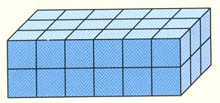

Exercice 3 : Compléter :
15 m³ = ……….. dm³ 2,8 dm³ = ……… cm³ 4 m³ = ………….. cm³
527 dm³ = ……… mm³ 32 cm3 = ………. dm³ 64 dm³ = ……….. m³
1452 mm³ = ……… cm³ 2 005 cm³ = ……… m³

Exercice 4 : Ci-contre, des cubes d’arête 1 dm sont places dans des boîtes parallélépipédiques.  Calculer le volume en dm³, puis en m³, de chaque boîte. | 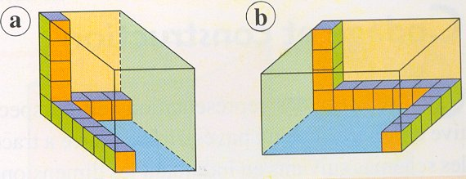

Exercice 5 : Convertir en litres : 15 dm³, 34 cm³, 50 m3, 1645 mm³.
Convertir en décimètres cubes : 6,7 L, 954 L, 5,7 daL, 12 dL.

Exercice 6 : Ces solides sont construits avec des empilements de paves de 16 cm³ chacun.  Associer chaque solide avec le calcul de son volume, puis son volume, en cm³.  A- 3 × 3 pavés unités 1- 176 cm³  B- 3 × 4 × 3 pavés unités 2- 576 cm³  C- 2 × 3 pavés unités 3- 96 cm³  D- 3 × 4 − 1 pavés unités 4- 144 cm³ | 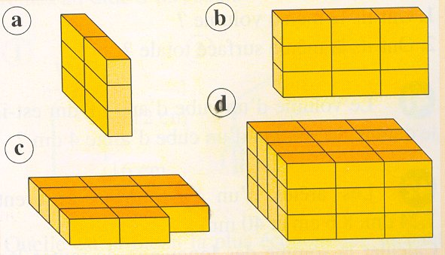

Exercice 7 : Pour chaque pavé droit, calculer :  1- son volume en cm³, puis en dm³  2- La surface d’un de ses patrons.  Exercice 8 : L’intérieur d’un vase a la forme d’un parallélépipède rectangle. Le fond est un carré de 5 cm de côté. On verse un quart de litre d’eau dans le vase. Déterminer la hauteur de l’eau dans le vase. (Faire un dessin en perspective cavalière) | 